 | Република Србија  Републички завод за статистику | ISSN 0353-9555
САОПШТЕЊЕ |  | ГР30
број 092 – год. LXX, 15.04.2020.
Статистика грађевинарства |  | СРБ092 ГР30 150420

Издате грађевинске дозволе, фебруар 2020.
– Претходни резултати –

У фебруару месецу 2020. издато је 1 420 грађевинских дозвола, што је за 27,2% више него у фебруару претходне године.
Посматрано према врсти грађевина, у фебруару 2020. издато је 74,0% дозволa за зграде и 26,0% за остале грађевине. Ако се посматрају само зграде, 62,6% односи се на стамбене, а 37,4% на нестамбене зграде, док се код осталих грађевина највећи део односи на цевоводе, комуникационе и електричне водове (59,9%).
Према дозволама издатим у фебруару 2020. у Републици Србији, пријављена је изградња 2 720 станова, с просечном површином од 65,5 m². Од укупног броја станова у новим стамбеним зградама, 5,5% станова биће грађено у зградама с једним станом, с просечном површином од 144,1 m², а 93,5% станова биће грађено у зградама с три стана и више станова, и њихова просечна површина биће знатно мања и износиће 59,9 m².
Индекс предвиђене вредности радова у фебруару 2020. мањи је за 7,1% у односу на фебруар 2019. Предвиђена вредност радова новоградње у фебруару 2020. износи 73,5% од укупно предвиђене вредности радова. Посматрано према областима, највећа грађевинска активност очекује се у Београдској области, 34,2% од предвиђене вредности новоградње, затим следе Јужнобачка област (16,1%), Јужнобанатска област (7,0%), Шумадијска област (6,9%) и Колубарска област (6,5%), док се учешћа осталих области крећу од 0,2% до 4,1%.

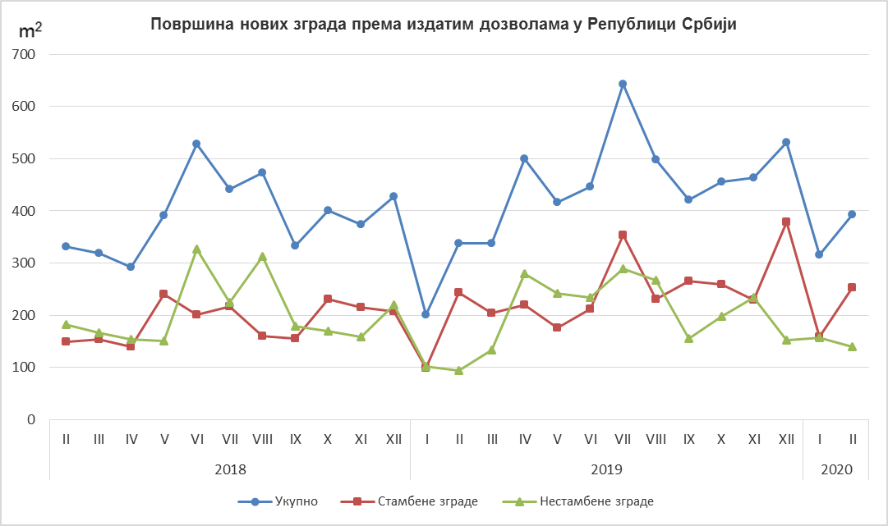
Индекси издатих грађевинских дозвола у Републици Србији
 | I–II 2020  I–II 2019 | II 2020  I 2020 | II 2020  II 2019 | II 2020  ∅ 2019
Укупно
Број | 129,1 | 110,2 | 127,2 | 78,0
Предвиђена вредност радова | 126,0 | 73,6 | 92,9 | 51,7
Зграде
Број | 131,2 | 113,9 | 132,4 | 74,0
Предвиђена вредност радова | 118,0 | 104,6 | 82,3 | 86,0
Површина | 129,4 | 130,3 | 118,1 | 92,4
Остале грађевине
Број | 123,9 | 100,8 | 114,6 | 92,1
Предвиђена вредност радова | 139,8 | 42,2 | 137,3 | 25,8
Станови
Број | 130,1 | 174,8 | 112,6 | 118,6
Корисна површина | 122,2 | 157,1 | 105,7 | 101,8

Методолошка објашњења

Подаци о издатим грађевинским дозволама преузимају се из Централне евиденције обједињених процедура (ЦЕОП), коју, према Закону о планирању и изградњи („Службени гласник РС“, број 132/14, члан 8), води Агенција за привредне регистре (АПР).
У оквиру овог истраживања, појмом „грађевинска дозвола“ обједињују се грађевинска дозвола за изградњу грађевинског објекта и решење којим се одобрава извођење радова по члану 145 Закона о планирању и изградњи. Издате грађевинске дозволе и одобрења за извођење радова на основу усаглашеног захтева обухваћени су само ако је изградња први пут одобрена. Обухватају се дозволе за све врсте грађевина описане у Класификацији врста грађевина, тј. зa зграде и остале грађевине, и приказују се по територијама на којима ће се изводити планирани радови у земљи.
Републички завод за статистику од 1999. године не располаже појединим подацима за АП Косово и Метохија, тако да они нису садржани у обухвату података за Републику Србију (укупно).
Детаљна методолошка објашњења овог истраживања налазе се на сајту Републичког завода за статистику:
http://www.stat.gov.rs/istrazivanja/methodology-and-documents/?a=05&s=0

Контакт: gabrijela.rosic@stat.gov.rs, телефон: 011 2412-922, локал 260
Издаје и штампа: Републички завод за статистику, 11 050 Београд, Милана Ракића 5
Tелефон: 011 2412-922 (централа) • Tелефакс: 011 2411-260 • www.stat.gov.rs
Одговара: др Миладин Ковачевић, директор
Tираж: 20 ● Периодика излажења: месечна

